

Lengua Castellana
PRIMARIA
1

EVALUACIÓN DE COMPETENCIAS

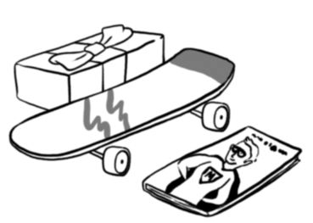
Nombre Fecha

El día de Reyes, Juan encontró estos regalos debajo de la ventana. ¿Qué habrá dentro de la caja?

1 Escribe el día y el mes en el que Juan recibió los regalos.

2 ¿Qué puede haber en la caja? Lee la carta que Juan


envió a los Reyes y dibújalo con lápices de colores.

Queridos Reyes Magos:

Este año me he portado bien. Quiero
un monopatín, un coche teledirigido
y un cuento de superhéroes.
¡Ah! Y traedle unos patines a

mi hermana. Me ayuda mucho con los deberes.
Muchos besos,

Juan

3 Colorea las casillas que corresponden a estos números.

Después, completa con las sílabas que hay en ellas.

• una unidad

• 9-5 =

• 4+3 =

• 8+6 =
• 1 decena y 3 unidades

• 1 decena y 7 unidades

• el número anterior a 10

• el número posterior a 18

En la caja hay
0 LA | 1 CO | 2 UN | 3 PA | 4 CHE
5 CI | 6 TO | 7 TE | 8 RRI | 9 LE
10 TI | 11 NE | 12 SU | 13 DI | 14 RI
15 PER | 16 TE | 17 GI | 18 E | 19 DO

un

¿Es lo que habías dibujado?

4 ¿En qué habitación encontró Juan sus regalos?

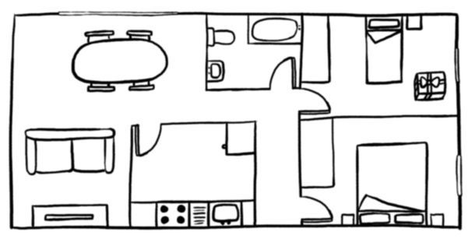
Observa el plano de su casa y completa.

Los encontró en

Nombre Fecha

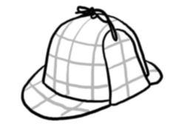
¿Eres un buen detective? Ponte a
prueba y descubre las pistas que te ayudarán a saber quién es Carlos.

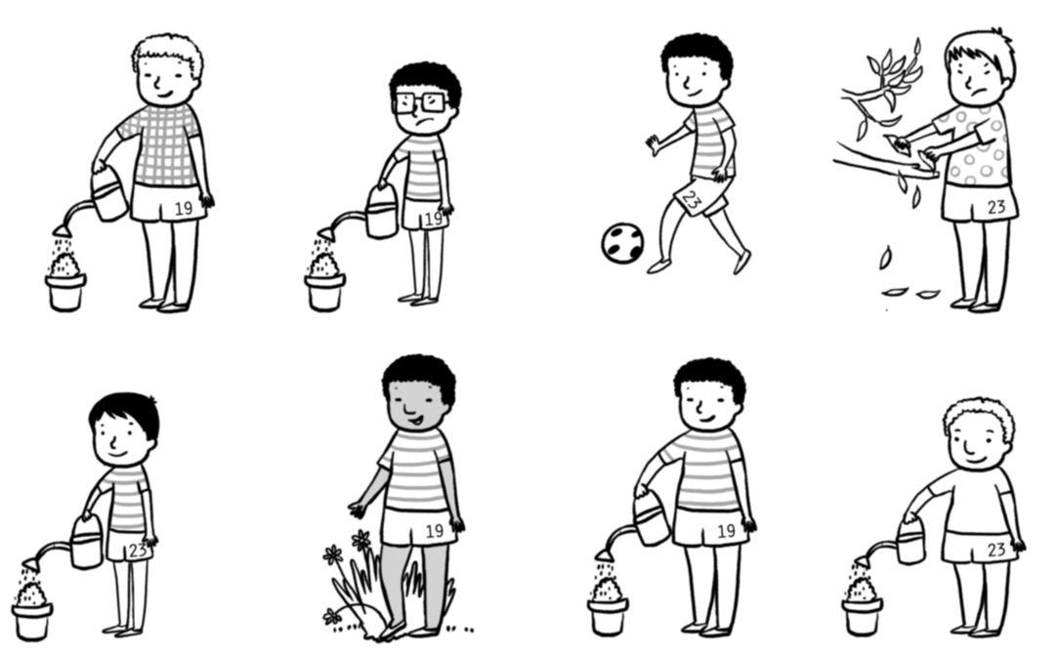

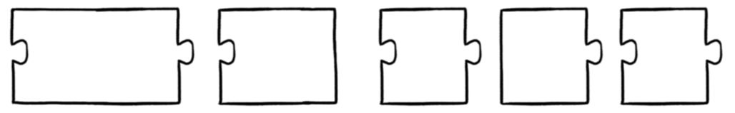
1 Ordena las palabras y descubre la primera pista.

camiseta
rayas.
de Su es

Pista 1

2 Para saber qué número lleva Carlos en su pantalón,

resuelve las restas y luego suma los resultados.

11 13 14
- 4 - 6 - 9

+ + =

Pista 2
Su pantalón tiene el número .

3 Copia el texto cambiando las palabras subrayadas

por otras que signifiquen lo contrario y obtendrás

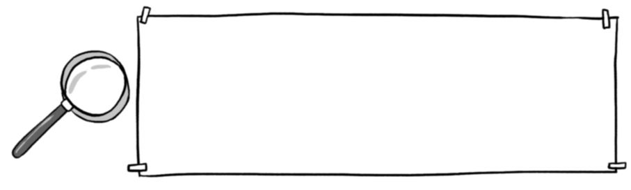
la tercera pista.

Carlos es un niño bajo y delgado. Tiene
el pelo rubio y liso. Siempre está triste.

Pista 3

4 Tacha los números que tienen 6 unidades

y escribe la cuarta pista.

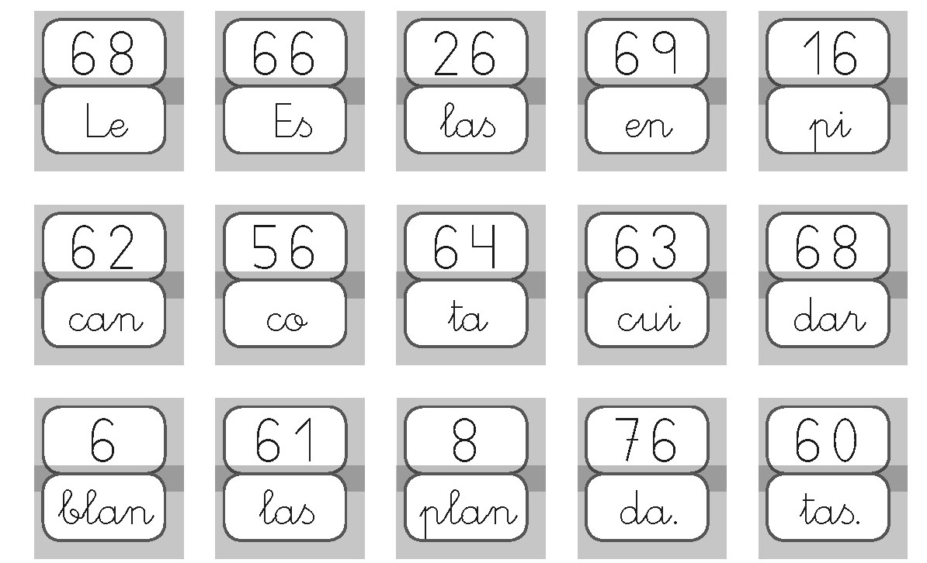
68
Le

62
can

6
blan
66
Es

56
co

61
la∫
26
las

64
ta

8
plan
69
en

63
cui

76
da.
16
pi

68
dar

60
ta∫.

Pista 4

5 Ahora lee todas las pistas, piensa quién es Carlos y rodéalo.

6 ¿Qué pista te ha costado más trabajo descubrir?

¿Por qué?

Tercer trimestre. Organizo una fiesta

Nombre Fecha
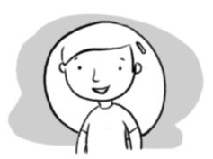
El 26 de junio, Inés cumple 7 años. Ese día quiere hacer una fiesta en su casa para celebrarlo con sus amigos.
¿Podrías ayudarla a preparar su cumpleaños?

1 Lee y escribe el nombre de cada niño junto a su fotografía para hacer la lista de invitados. Incluye tu nombre y dibújate.
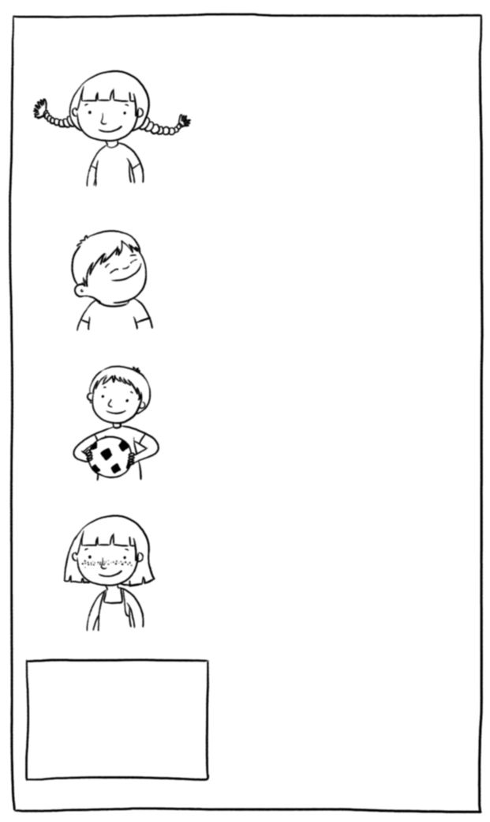

LISTA DE INVITADOS
Alberto es vecino de Inés
y compañero del equipo de fútbol del barrio.

Laura es la mejor amiga
de Inés. Casi siempre van peinadas iguales. Y es que
a las dos les encantan las trenzas.

María tiene 9 años. Es la hermana mayor de Laura
y tiene tantas pecas como
su padre.

Martín es un niño alegre
y cariñoso. La maestra lo ha sentado al lado de Inés para que lo ayude, porque Martín
no aprende tan rápido como
los demás.

2 Recuerda que hay que preparar las invitaciones.
¿Qué datos debes poner? Marca.

El día y la hora de la fiesta.

El regalo que deben traer los invitados. El nombre del colegio de Inés.
La dirección de la casa de Inés.

3 Sigue las indicaciones, colorea en el plano la casa de Inés
y escribe su dirección.

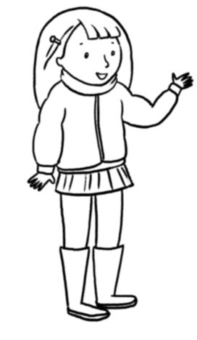
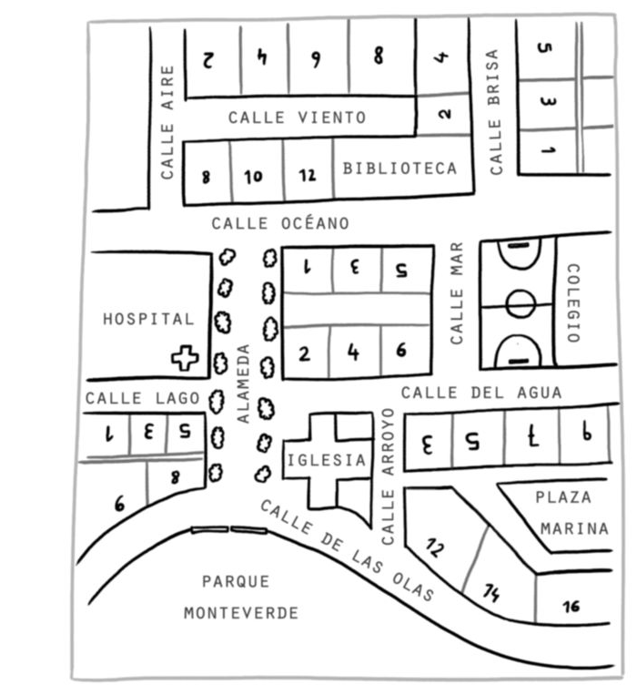
Desde el parque, sigue recto por
la Alameda. Cuando llegues al final,
gira a la derecha. Después, coge
la primera calle a la izquierda y justo
al lado de la biblioteca está mi casa.

Inés vive en la calle , número .

Evaluación por competencias

4 La fiesta de Inés durará dos horas. ¿A qué hora acabará?
Observa y completa.
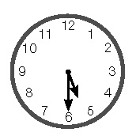
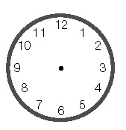

Empezará
11 12 1
10 2
9 3
8 4

Acabará
11 12 1
10 2
9 3
8 4

7 6 5
7 6 5

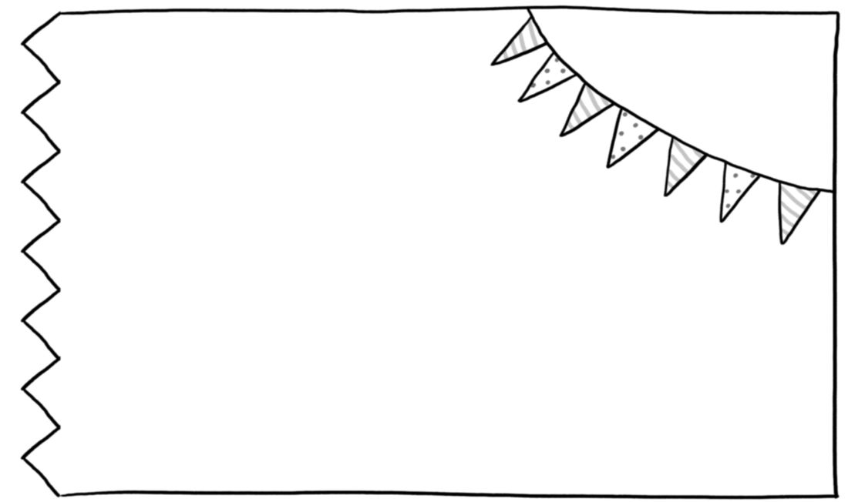


5 Ahora ya puedes escribir la invitación con los datos que
conoces y decorarla a tu gusto.





6 Inés quiere decorar su casa para la fiesta. ¿Cómo puede hacerlo? Escribe algunas ideas.

7 Elige tres alimentos de esta tienda para la merienda
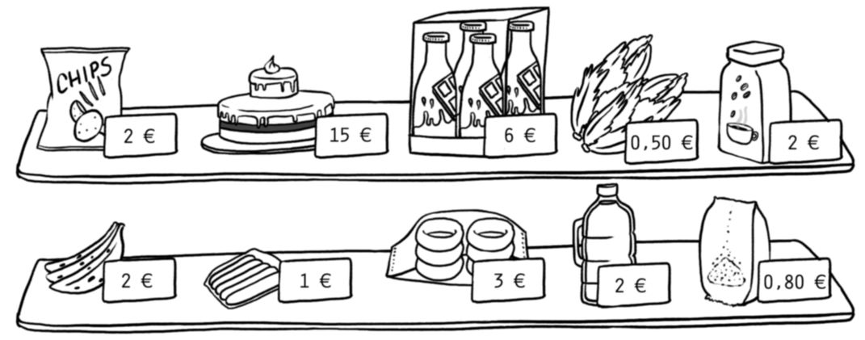
y completa la tabla.

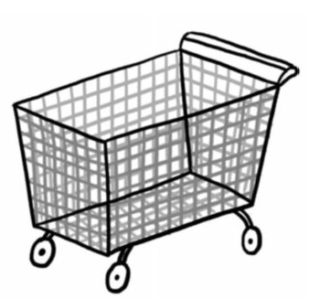
ALIMENTOS PRECIOS

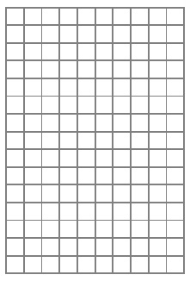

Calcula cuánto dinero hay
que pagar en total.

En total hay que pagar

Dibuja los billetes y las monedas que se necesitan para pagar la compra.

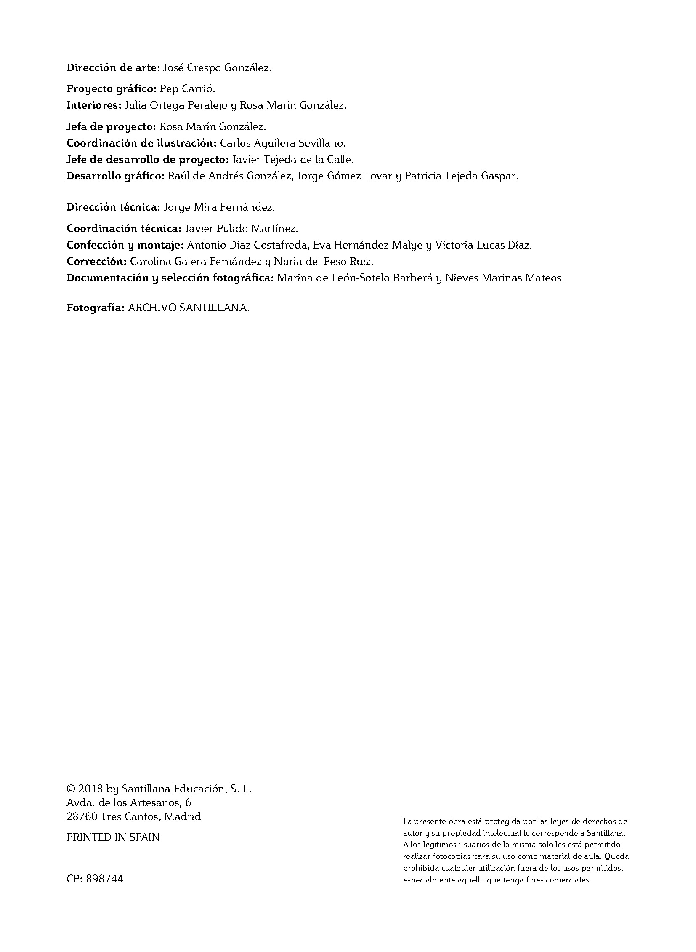
Dirección de arte: José Crespo González.

Proyecto gráfico: Pep Carrió.
Interiores: Julia Ortega Peralejo y Rosa Marín González.

Jefa de proyecto: Rosa Marín González.
Coordinación de ilustración: Carlos Aguilera Sevillano.
Jefe de desarrollo de proyecto: Javier Tejeda de la Calle.
Desarrollo gráfico: Raúl de Andrés González, Jorge Gómez Tovar y Patricia Tejeda Gaspar.

Dirección técnica: Jorge Mira Fernández.

Coordinación técnica: Javier Pulido Martínez.
Confección y montaje: Antonio Díaz Costafreda, Eva Hernández Malye y Victoria Lucas Díaz.
Corrección: Carolina Galera Fernández y Nuria del Peso Ruiz.
Documentación y selección fotográfica: Marina de León-Sotelo Barberá y Nieves Marinas Mateos.

Fotografía: ARCHIVO SANTILLANA.

© 2018 by Santillana Educación, S. L. Avda. de los Artesanos, 6
28760 Tres Cantos, Madrid

PRINTED IN SPAIN CP: 898744

La presente obra está protegida por las leyes de derechos de autor y su propiedad intelectual le corresponde a Santillana. A los legítimos usuarios de la misma solo les está permitido realizar fotocopias para su uso como material de aula. Queda prohibida cualquier utilización fuera de los usos permitidos, especialmente aquella que tenga fines comerciales.

